**《Spring Boot基础教程》**

**第26节**

**如何进行远程调试**

1. **远程调试的概念**

**什么是远程调试：本地调用非本地的环境进行调试。**

**原理：两个VM之间通过socket协议进行通信，然后以达到远程调试的目的。**

**注意，如果 Java 源代码与目标应用程序不匹配，调试特性将不能正常工作。**

1. **java启动命令**

-Xdebug -Xrunjdwp:server=y,transport=dt_socket,address=8000,suspend=n

比如：java -Xdebug -Xrunjdwp:server=y,transport=dt_socket,address=8000,suspend=n –jar spring-boot-demo-24-1-0.0.1-SNAPSHOT.jar

打包跳过测试：

**三、演示**

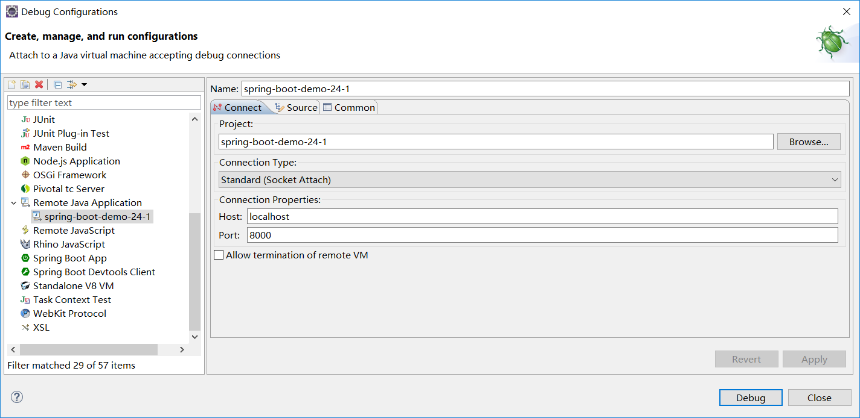

**更多课程信息，请关注 龙果学院 官方网站**[**http://www.roncoo.com/**](http://www.roncoo.com/)

**或关注 龙果 微信公众号 RonCoo_com**

